Nuestro Círculo

Año 12 Nº 591 Semanario de Ajedrez 21 de diciembre de 2013

M.I.ALBERTO FOGUELMAN
1923-2013
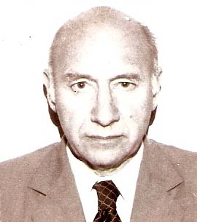

El lunes 9 de diciembre recibimos la triste noticia del fallecimiento de nuestro amigo y colega, el MI Alberto Foguelman. Quien esto escribe desea realizar un humilde homenaje póstumo por medio de las páginas de Nuestro Círculo; publicación ésta que otrora fuera órgano oficial del mítico Círculo de Ajedrez de Villa del Parque. El Club de los amores de Foguelman, el Club en donde en 1945 inicia su carrera ajedrecística ganando el torneo de la cuarta categoría y que lo vio ascender, merced a su esfuerzo, tesón y talento, hasta situarse entre los más fuertes ajedrecistas del país y el continente… el Club al que definitivamente nunca abandonó, pues a pesar de su avanzada edad y su delicada salud no dejaba de concurrir todas las veces que sus dirigentes lo convocaban. Este notable ajedrecista logró niveles destacados en el ajedrez nacional a tal punto que en su mejor época estuvo entre los más sobresalientes jugadores de nuestro país. Él decía, no sin un dejo de fina ironía, que:
“… Fui lo menos parecido a un niño prodigio (Recordemos que nació en 1923), en el período entre 1958 y 1965, obtuve resultados significativos y tenía derecho a considerarme entre los diez mejores ajedrecistas del país. Pero debo mencionar una circunstancia: fui contemporáneo de un excepcional núcleo de jugadores; Panno, Najdorf, Julio Bolbochán, Rossetto, Guimard, Raúl Sanguineti, Pilnik, Eliskases… era difícil asomar la cabeza…”.
Si bien conocía a Foguelman desde hace más de cinco décadas, nuestra amistad se fue consolidando cuando ambos coincidimos en los gratos encuentros que organizaba todos los años para el Día Internacional del Amigo el gran compositor Oscar J. Carlsson

(1924-2011). Encuentros estos en los que participaban además el Prof. Zoilo R. Caputto, Luis M. Parenti (1904-2000) y Gaspar D. Soria (1917-2006). A partir de ahí comenzamos a intercambiar opiniones respecto a Finales… y Temas e incluso a componer en conjunto algunos Estudios. Creo que nuestras
últimas actividades ajedrecísticas las realizamos este año ya que enviamos a concursar un par de Estudios (al 5to. International Tourney “Zhigulovskie Zori”, que se realiza en Rusia y el “Concorso Informales Studi Sinfonie Scacchistiche, 2013-2014”, que organizan en Italia compositores de ese país); a raíz de estas actividades su correspondencia era bastante asidua. Tengo en mi poder su última carta fechada el 25 de agosto del corriente año en donde entre otros temas me daba sus pareceres sobre un nuevo Estudio que estábamos componiendo entre ambos.
Quiero testimoniar mi afecto a este gran amigo y mejor ser humano reproduciendo algunos fragmentos que diera a conocer en el 2002 por medio de mi publicación:
“Conocí personalmente al maestro Alberto Foguelman en ocasión de una simultánea de ajedrez que él diera junto a Eduardo Scanavino en la plaza General Manuel Belgrano, en las calles Juramento y Cuba, de la Capital Federal. Eso fue el 26 de mayo de 1962 […] Foguelman ese mismo año lograba por segunda vez en su carrera deportiva el sub campeonato argentino de ajedrez por lo que representó al país en las Olimpíadas de Varna que se realizaron en dicha ciudad búlgara entre el 27 de septiembre y el 10 de octubre de ese año, con el espectacular porcentaje de
83.3% de efectividad e invicto en esa prueba en que Argentina alcanzaba el tercer lugar entre 37 países, detrás de la Unión Soviética y Yugoslavia. Fue el único argentino que no perdió partida alguna en esa Olimpíada. Luego pude ver la fuerza de su juego y su caballerosidad deportiva en más de una oportunidad. […] Seguí con atención su carrera ajedrecística que tuvo su momento más destacado durante el período 1955 a 1965.
El maestro internacional (MI) Alberto Foguelman nació el 13 de octubre de 1923 en la ciudad de Buenos Aires, pero desde niño vivió en la ciudad de Mercedes hasta los 20 años. Su hermano mayor le enseñó a jugar al ajedrez a los 6 años y a los 13 jugó un torneo abierto en esa ciudad. Nunca tuvo un maestro de ajedrez y fue un autodidacta, reacio a los libros. En esas épocas aprendía

reproduciendo partidas de los diarios. De regreso a Buenos Aires se asoció al Círculo de Ajedrez de Villa del Parque y luego jugó el torneo de la segunda categoría de la Federación Argentina de Ajedrez. De esta manera ascendió al Torneo Selección de primera categoría. Comenzaba su carrera en la alta competencia del ajedrez argentino que lo tuvo por protagonista en 13 campeonatos argentinos, en donde logró dos veces el sub campeonato, en dos olimpíadas y en varios torneos magistrales de relevancia.
Foguelman fue sensible a la problemática del ajedrez a tal punto que formó parte de un movimiento tendiente a modificar viejos reglamentos de la Federación Argentina de Ajedrez (FADA). Reglamentos estos que dificultaban el ascenso de los jóvenes valores, sosteniendo privilegios que entorpecían el crecimiento cualitativo y cuantitativo del ajedrez argentino. Eso se logró finalmente pues posibilitó el nacimiento de la Federación Metropolitana de Ajedrez en 1957, con la que los clubes de ajedrez de la Capital Federal en lugar de estar afiliados directamente a la FADA lo estuvieron en la Federación Metropolitana; es decir nucleados en ella. Antes de esto las Federaciones del interior del país estaban en desventaja pues cada club de la Capital Federal podía llegar a tener el mismo poder de voto que toda una provincia. Tal cuestión no sólo representaba una injusticia a la hora de tomar decisiones, sino también era un impedimento a las legítimas aspiraciones de los ajedrecistas del interior. Ese mismo movimiento democrático comenzó a darse en otros países de gran desarrollo ajedrecístico, entre ellos la propia Unión Soviética.
Alberto Foguelman es autor de dos libros de ajedrez editados por él mismo: “Ajedrez de lujo”, Buenos Aires, 1978 y “Damas Cazadas”, Buenos Aires, 1988 (cabe consignar que luego de escrito el presente artículo – año 2002 – Foguelman publicó en el 2007 su tercer y último libro, un opúsculo que tituló “Selección de sus finales artísticos (período 1984-2007)”, obra esta que contiene una selección de 42 de sus Estudios). El primero contiene partidas de ajedrez en donde se privilegia la belleza; pero como él entiende la belleza. Es decir, no una “belleza abrumadora”, sino una belleza sutil, fina, delicada, perfecta… En el otro, Damas cazadas, podemos observar las raras pero existentes circunstancias en donde los grandes jugadores pierden la dama en la partida de ajedrez. Ambas excelentes obras de la bibliografía ajedrecística argentina, contienen lúcidos y amenos comentarios del autor que didácticamente conduce al lector por los apasionantes laberintos y galerías del ajedrez de la alta competencia desplegando, en ocasiones, la fina ironía que lo caracteriza; pero lleno de ideas claras que no apabullan al lector y por sobre todo inspiran al estudioso para una práctica superior del juego arte.
Sus principales actuaciones a partir de 1953 han sido la participación en los siguientes campeonatos argentinos: 1953, 1956, 1957, 1958, 1959 (sub-campeón), 1960, 1961, 1962 (sub-campeón), 1965, 1968, 1969, 1972 y 1976. También en las Olimpíadas de Leipzig de 1960 (55%) y en la ya mencionada de Varna con un alto porcentaje de efectividad. En los Magistrales de Mar del Plata en 1958, en el torneo Magistral de Quilmes en 1959 (1º); en el Torneo “La Regence”, Buenos Aires, 1959 (1º); en el Primer Campeonato de la Federación Metropolitana de Ajedrez, Buenos Aires, 1959 (3º); en el Torneo Sesquicentenario, Buenos Aires, 1960; Torneo Panamericano, La Habana, 1963 (3º/4º), Torneo Zonal, Fortaleza, Brasil, 1963 (2º, puesto en donde logra el titulo de MI de la FIDE), Torneo Internacional Ciudad de Buenos Aires, 1964 (en este torneo le ganó a Keres que junto con Petrosian fueron los triunfadores), Torneo Interzonal de Amsterdam, 1964, Torneo Magistral de Santiago de Chile, 1965 (3º detrás de Smyslov y Geller), Torneo Zonal de Río Hondo, 1965 (compartió el primer puesto).
Luego progresivamente fue dejando la práctica activa, fundamentalmente por razones de salud, para continuar en los comienzos de la década del 80 a componer Estudios de ajedrez. Su primer obra data de 1984 […]. Es poseedor de un elevado concepto de la belleza en ajedrez, diferencia la espectacularidad, que en oportunidades es apreciada como brillantez, de la sutileza a la que prefiere por considerarla esencialmente pura. Valora el error en tanto este posibilite la concreción de la belleza en la partida de ajedrez. Pero tal elogio, implícito o subyacente, del error está motivado y justificado si este rompe el equilibrio absoluto de las fuerzas en disputa, para desencadenar el proceso armónico del “armado” de una obra de arte. Indudablemente que en tal concepto valorativo privilegia, por encima de todo, un elaborado entramado posicional en donde las maniobras están subordinadas a un plan totalizador y no a aisladas maniobras combinativas por más espectaculares que estas sean. Indudablemente que la belleza será proporcional al error, a la calidad de este. Por supuesto que estas ideas afloran en Foguelman a la hora de componer, pues en sus obras ha volcado no sólo su gran experiencia adquirida como jugador activo, sino la fineza en cuanto al arte ajedrecístico se refiere”.
Milev,Z - Foguelman,A [E19]
Olimp. Varna, 1962

1.d4 Cf6 2.c4 e6 3.Cf3 b6 4.g3 Ab7 5.Ag2 Ae7 6.0-0 0-0 7.Cc3 Ce4 8.Dc2 Cxc3 9.Dxc3 d6 10.Ae3 Cd7 11.Tfd1 Ae4 12.Ce1 Axg2 13.Cxg2 Dc8 14.d5 e5 15.b4 f5 16.Dc2 De8 17.Tab1 Dh5 18.Ac1 Ag5 19.Axg5 Dxg5 20.Ch4 f4 21.Tb3! a5 22.a3 Tf6 23.Rg2 axb4 24.axb4 Taf8 25.Cf3 Dh5 26.h4 h6 27.Th1 fxg3 28.fxg3 Dg4 29.Tf1 Tf4 30.Tc3 Cf6 31.Ch2 (diagrama)
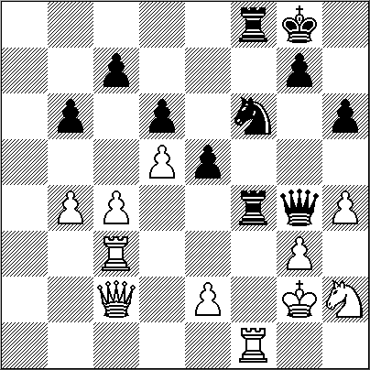

Txf1!! 32.Cxf1!
[32.Cxg4!? Cxg4 33.Rh3? (33.Dg6! T8f2+ 34.Rh3 Cf6 35.g4 Th1+ 36.Rg3 Tf4 37.Rg2 Txh4 38.g5 Thg4+ 39.Tg3 e4!! (39...hxg5 40.c5 Txb4 41.cxb6 cxb6µ) 40.Txg4 (40.gxf6 Txg6 41.Txg6 Txf6-+) 40...Txg4+ 41.Rf2 Txg5-+; 33...h5 34.Dg6 Th1+ 35.Rg2 Th2+ 36.Rg1 Txe2 37.Tc1 Ch2 38.Rh1 Cf3 39.De6+ Rh8 40.Dh3™ e4-+]
32...e4!µ 33.Ce3 Dg6 34.Dc1 Ch5 35.De1 Df6 36.Ta3 Db2 37.Ta7 Tf3 38.Cf1 Tf7 39.Ta8+ Rh7 40.Ce3 De5 41.Ta2 g5 42.hxg5 Dxg5 43.Cf1 e3 44.Db1+ Rg7 45.Da1+ Rf8 46.Ta8+ Re7-+ 47.Dc1 Tf2+ 48.Rg1 Txe2 49.Db1 Cf6 50.Ta2 Txa2 51.Dxa2 b5 52.De2 bxc4 53.Cxe3 Dxg3+ 54.Cg2+ De5 55.Dxc4 Cxd5 56.Dh4+ Rd7 57.b5 Cc3 58.Dg4+ Re7 59.Dh4+ Re8 60.Dxh6 Cxb5 61.Dh7 Rd8 0-1

Fischer,R - Foguelman,A [B18]
Buenos Aires, 1960

1.e4 c6 2.d4 d5 3.Cc3 dxe4 4.Cxe4 Af5 5.Cg3 Ag6 6.Ch3 Cf6 7.Cf4 e5 8.dxe5 Dxd1+ 9.Rxd1 Cg4 10.Cxg6 hxg6 11.Ce4 Cxe5 12.Ae2 f6 13.c3 Cbd7 14.Ae3 0-0-0 15.Rc2 Cb6 16.h4 Cec4 17.Af4 Cd5 18.Ag3 Cd6 19.Cxd6+ Axd6 20.Axd6 Txd6 21.g3 Rc7 22.c4 Cb4+ 23.Rc3 c5 24.a3 Te8!= 25.Af1 Cc6 26.Ad3 Ce5 27.Ae4 Cg4
[¹27...Td4]
28.Axg6 Te2 29.Tae1 Txf2 30.Te7+ Rb6 31.Ae4 Te2 32.Txb7+ Ra6™ 33.Te7 Rb6
[33...Te3+ 34.Rc2 Txg3 35.Te1 Ce5=] 34.b4! Cf2 35.Tb7+ Ra6 36.b5+ Ra5 37.Txa7+ Rb6 38.Ta6+ Rc7 39.b6+ Txb6 40.Txb6 Cxe4+ 41.Rd3 (diagrama)
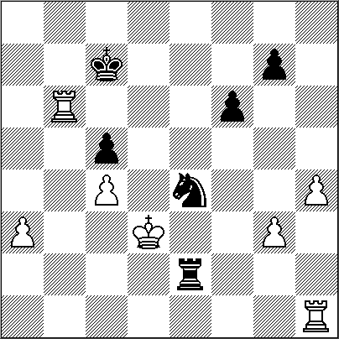
Rxb6! [41...Cxg3? 42.Thb1+-] 42.Tg1 Td2+ 43.Rxe4 Td4+ 44.Rf5 Txc4 45.Te1 [45.Tb1+ Rc6 46.Tb3 Td4 47.g4 Td5+ 48.Rg6 c4 49.Tc3 Td4 50.Rf5 Rc5³] 45...Tc3 46.g4 Tf3+ 47.Rg6 Txa3 48.Rxg7 Tg3 49.Te4
[49.Th1! Txg4+ 50.Rf7! (50.Rxf6 Rb5=) 50...Ta4! 51.h5 c4 52.h6 Ta8 53.h7 Rc5 54.h8D Txh8 55.Txh8 Rd4=]
49...f5 50.Te6+ Rb5 51.g5 Tg4 52.g6 Txh4 53.Rf7 c4 54.g7 Th7 55.Tg6 c3 56.Rf6 Txg7 57.Txg7 Rc4 58.Rxf5 c2 ½-½

Foguelman,A - Keres,P [D73]
Buenos Aire, 1964

1.d4 Cf6 2.c4 g6 3.Cf3 Ag7 4.g3 0-0 5.Ag2 d5 6.cxd5 Cxd5 7.e4 Cb6 8.0-0 Ag4 9.e5 Cc6 10.Ae3 Dd7 11.Cbd2 Tad8 12.Dc2 Cb4 13.Dc5 C6d5 14.Tfd1 b6 15.Dc4 Ae6 16.De2 c5 17.Ce4 c4
[¹17...Cxe3]
18.a3 Cc6 19.Tac1 Ca5?! 20.Ad2 Db5 [¹20...Cb7] 21.Axa5 bxa5 22.Cc5± Ag4? (diagrama)
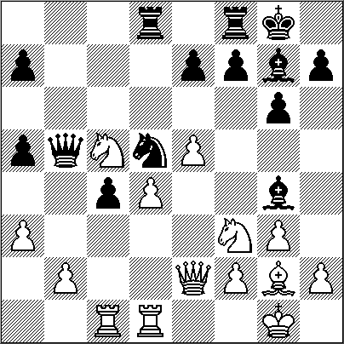
23.b3! Ah6 24.bxc4+- Db6 25.Tc2 Cc7 26.Tb2 Dc6 27.h3 Ac8 28.Ce1 De8 29.d5 Ca8 30.Tb5 Ad7 31.Txa5 Cb6 32.Cxd7 Dxd7 33.c5 Cc8 34.c6 Dc7 35.Tb5 Ag7 36.f4 g5 37.Dd2 gxf4 38.gxf4 Cb6 39.d6 exd6 40.exd6 Dc8 41.d7 Da6 42.Da5 Dxa5 43.Txa5 Ah6 44.Td4 Ag7 45.Td1 Ah6 46.c7 Txd7 47.Txd7 Cxd7 48.Ab7 Cb6 49.Cd3 Ag7 50.Txa7 Cd5 51.Axd5 1-0

Oscar Arcamone - Alberto Foguelman [E04] 1ra. Cat. C. A. V. P, 1948

1.Cf3 Cf6 2.c4 e6 3.g3 d5 4.d4 dxc4 5.Ag2 Cc6 6.0-0 Ae7 7.Da4 0-0 8.Dxc4 Dd5 9.Dd3 Dice Foguelman en su libro: "Por aquel entonces Oscar Arcamone intervenía en las finales del Campeonato Argentino, y yo pugnaba por ascender a la Primera Categoria, cosa que recién conseguí en 1953. Es explicable que Arcamone rehusase el cambio de damas, pero es el caso que dicha pieza no encuentra casilla apropiada según se vera en la prosecución..." 9...Td8 10.Cc3 Dh5 11.Af4 e5? 12.Axe5 [12.Cxe5? Cxe5 13.Axe5 Cg4-+ Análisis del MI Alberto Foguelman.] 12...Cg4 13.Axc7 Af5 [13...Txd4!? (J. A. C.)] 14.e4 Txd4 15.De2 [Parece fuerte ¹15.Db5 (J. A. C.)] 15...Txe4!
(diagrama)
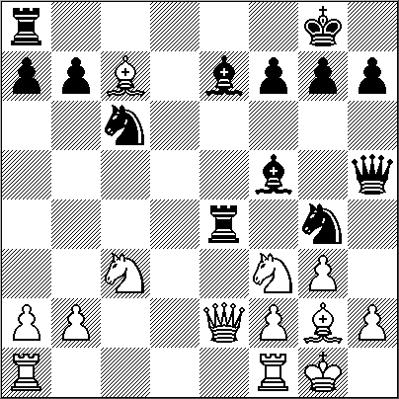
La Torre ha desafiado con éxito a ambos caballos, ya que ahora no puede tomársela por Nd4 (Foguelman) 16.Dd1 Td4 17.De1 Td3 18.h3 Txf3! 19.hxg4 [A 19.Axf3 se hubiera contestado con 19...Dxh3 20.Axg4 Axg4 21.De4 Cd4 22.f3 Ac5-+ ,etc. (Foguelman)] 19...Axg4 20.De4 Tc8 21.Af4 g5 22.Ae5 [La alternativa era 22.Ae3!? a lo que seguiria Rf6 y, ante cualquier respuesta 22...Tf6 23.Cd5 (23.f3 Te6-+ (23...Ae6!?) ; 23...Te6µ] 22...Tf5 23.Ad4 Cxd4 24.Dxd4 Ac5-+ 25.Dd3 Esto facilita la tarea del segundo jugador (Foguelman). 25...Tf3! 26.De4 Txg3 27.Cd5 Af3 28.Cf6+ Rh8 29.Cxh5 Txg2+ 30.Rh1 Axe4 31.f3 Tg1+! 32.Txg1 Axf3+ Una bella partida (J.A.C.) 0-1

Pilnik,H - Foguelman,A [C15]
Buenos Aires, 1958

1.e4 e6 2.d4 d5 3.Cc3 Ab4 4.Ad3 dxe4 5.Axe4 Cf6 6.Af3 c5 7.a3 Aa5 8.Cge2 cxd4 9.Cxd4 e5 10.Cdb5 Dxd1+ 11.Axd1 0-0 12.b4! Ad8 13.Cd6 Cc6 14.Ae3 Ae7 15.Cxc8 Taxc8 16.0-0 a5 17.b5 Cd4 18.Axd4 exd4 19.Ca4 Tc4 20.Te1 Ad6 21.Cb2 Tc3 22.a4 b6 23.Cd3 Tfc8 24.g3 g6 25.Rf1 T8c4 26.Cb2 Tc8 27.Cd3 Rf8 28.Ta2 Te8 29.Af3 Txe1+ 30.Rxe1 Re7 31.Ac6 Re6 32.Cc1 Ab4 33.Rf1 Cd5 34.Ce2 Tc4 35.Axd5+ Rxd5 36.Cf4+ Rd6 37.Re2 g5 38.Cd3 Ac3 39.f4 h6 40.Rf3 Re6 41.g4 Rd5 42.Ce5 Tc7 43.Cc6 f6 44.Ta3 Tf7 [44...Th7!] 45.Tb3 Rc4 46.Tb1 Ad2 47.fxg5= fxg5+ 48.Re2 Af4 49.Td1 Td7 50.Td3 Td6 51.Rf3 [¹51.h3] 51...Axh2 52.Re4 Ag1 53.Ce5+ Rc5 54.c3? [54.Td1!?; 54.Th3!?] 54...dxc3 55.Cd7+ (diagrama)
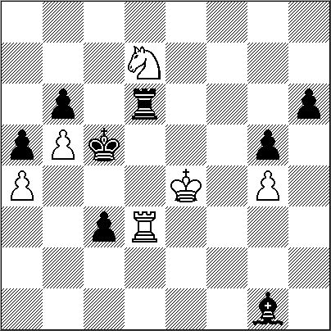

Txd7!-+ 56.Txd7 Rc4 57.Td1 Ac5 58.Tc1 Ad6! 59.Tc2 Af4 60.Tg2 Ad2 61.Tf2 c2 0-1

(Nota y comentarios de José A. Copié)

SOÑAR CON FOGUELMAN

(por Omar Peluffo)

Ya realizado el homenaje al Maestro Alberto Foguelman que le tributaron al cumplir 90 años sus amigos de Villa del Parque, tuve un sueño en el cual Alberto nos anunciaba que pronto iniciaría un largo viaje y, a mis preguntas sobre cuándo y hacia dónde, con una sonrisa pícara contestaba que ya me enteraría. …………………………………………
Tiempo después, el lunes 9 de diciembre por la tarde nos enteramos de su lamentable deceso y desde ese instante pasaron por mi memoria muchos de los momentos que disfrutamos juntos, casi siempre felices, y algunos (pocos) de los otros.
Esa noche volví a soñar con Alberto. Una figura femenina, algo borrosa y con apagada voz me comunicaba que la Diosa Caissa había llamado al maestro a integrarse al Círculo de Ajedrez de la Galaxia Argentina, donde era muy necesaria su presencia.
El bueno de Carlos Guimard, al levantarse por las mañanas, se vestía de etiqueta porque se había obstinado en escribir un libro sobre ”Ajedrez de lujo”.
Además, el inefable maestro Roberto Grau había concluido el tomo número 147 de su Tratado de Ajedrez y se disponía a empezar el tomo 148, que versaría sobre “Damas cazadas”. Ambos esperaban. las ideas y consejos de Alberto.
El jovial y somático maestro Damián Recca, probablemente cansado y aburrido de escudriñar los tortuosos caminos de la defensa Caro-Kann, se había enfrascado en las grillas literarias, y quién mejor que Foguelman para seguir con dichos estudios.
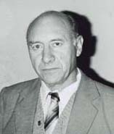
El maestro compositor Arnoldo Ellerman hacía rato que venía pidiendo a gritos un colega ajedrecista para resolver en conjunto problemas y finales.
El gran maestro Julio Bolbochán no daba abasto con el análisis de las partidas suspendidas (el uso de la computadora estaba prohibido en la galaxia). Su hermano Jacobo y Luis Piazzini, ambos de avanzada edad, se tiraban de los pelos tratando de resolver los difíciles finales de peones.
Los maestros Isaías Pleci y Raúl Sanguinetti estaban armando el equipo para jugar contra la galaxia europea, y les faltaba el jugador apropiado para enfrentar al gran maestro Paul Keres. Todos a cada rato preguntaban cuándo llegaría Alberto.
Además, varios principiantes de ajedrez solicitaban con insistencia las clases de acertar jugadas, que por muchos años el maestro Foguelman las ofrecía en el Círculo de Ajedrez de Villa del Parque los sábados por la tarde.
Todo eso está muy bien (pensaba yo), me alegra que Alberto esté rodeado y junto a todos aquellos que hicieron grande el ajedrez argentino pero…¿Qué nos queda para nosotros?. La imagen no me respondió, se fue esfumando poco a poco hasta desaparecer.
Pensando en esto concurrí el martes por la noche a la despedida de Alberto. En un momento de la misma su hermana Dina nos pidió que expresáramos una anécdota, un recuerdo, una semblanza del querido maestro. Comenzó ella agradeciéndole por lo buen hermano que había sido, a la que luego se sumaron otros. Poco a poco se fue diseñando la dimensión humana de Alberto, y en ese momento comprendí que la diosa Caissa se había quedado con el ajedrecista, pero su espíritu permanecía entre nosotros.
Alguien había expresado que la verdadera muerte de un hombre ocurre cuando nadie que esté en la tierra se acuerde de él. Por esto mismo es que el maestro internacional Alberto Foguelman, el buen hermano, el amigo, el humilde, el generoso, el insobornable, el reflexivo, el humorista, estará muchos, muchísimos años más con nosotros.
NUESTRO CÍRCULO
Director: Arqto. Roberto Pagura
ropagura@fibertel.com.ar
(54 -11) 4958-5808 Yatay 120 8ºD
1184. Buenos Aires – Argentina

